PREGUNTA 1. (1.0 punto). Mediante la representación en Serie Trigonométrica de Fourier. ¿Es posible hacer una representación exacta de una señal f(t) no-periódica en todo el dominio del tiempo?. Explique su respuesta.

PROBLEMA 1. (2.0 puntos). Encuentre la serie trigonométrica de Fourier de la siguiente señal f(t)

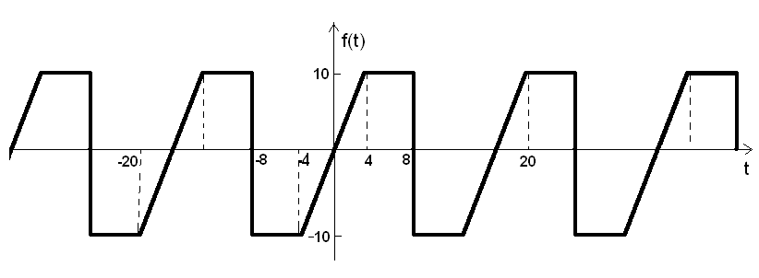

Problema 2. (1.0 punto). A partir de la serie trigonométrica del problema 1, obtenga la serie exponencial de Fourier de f(t)

Problema 3. (2.0 puntos).Encuentre la transformada de Fourier de la siguiente función

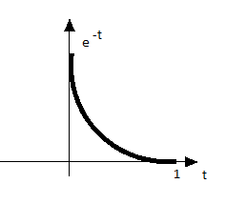

Problema 4. (2.0 puntos). Usando las propiedades de la transformada de Fourier, y a partir de las siguientes parejas de transformadas, complete la pareja de transformadas que se pide:

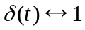; 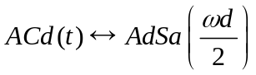 ; 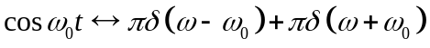; 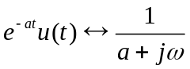 ; 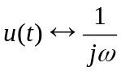

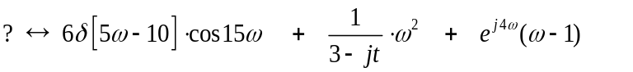

Problema 5. (2.0 puntos). Usando Propiedades de la transformada de Fourier encuentre la transformada de g(t)

